
Министерство образования и молодежной политики Свердловской области
ГАПОУ СО «Екатеринбургский колледж транспортного строительства»

Отчёт по программе «Практическое занятие 17»

Выполнил: Савицин Андрей Леонидович
Группа: ПР-21
Преподаватель: Мирошниченко Г.В
2026

Задание:
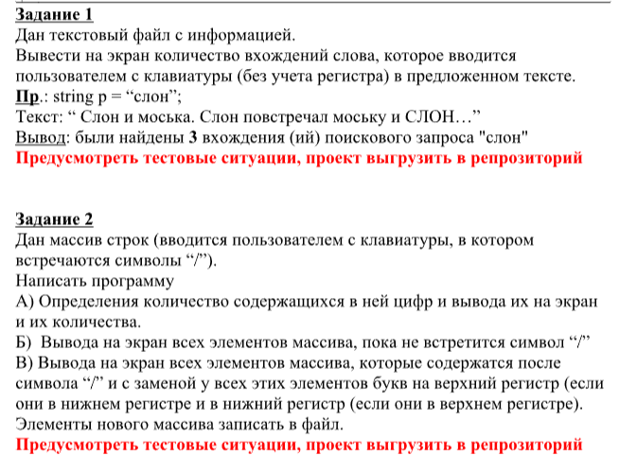
Входные и выходные данные:
Первое задание:
File.Txt – текстовый файл
txtWord – введенное слово пользователем (string)
txtResult – количество найденных слов (string)
Второе задание:
txtText2 – введённый текст пользователем (string)
txtResult2_1 – количество цифр (string)
txtResult2_2 – элементы до / (string)
txtResult2_3 – элементы после / (string)
Блок-схема
В разработке
Листинг программы
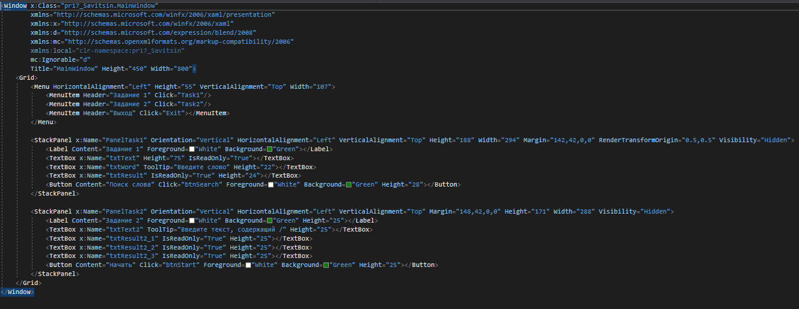
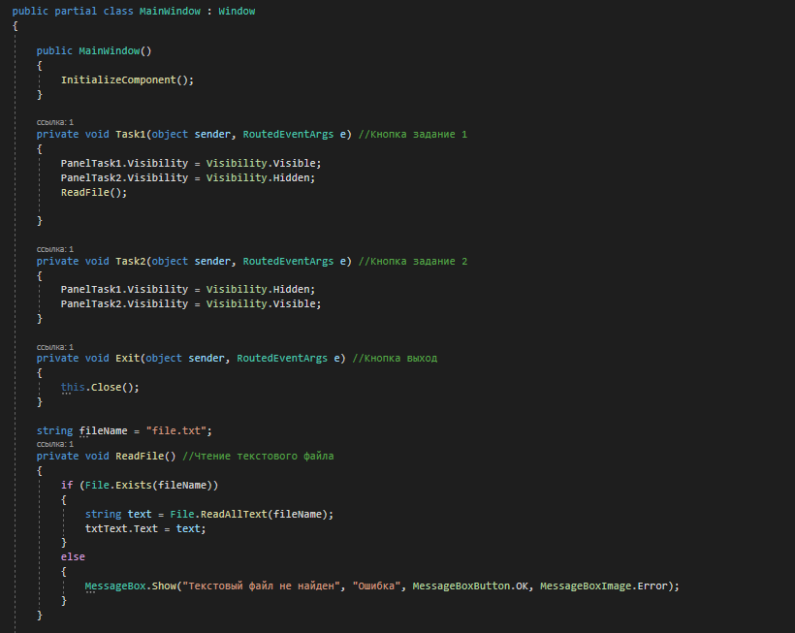
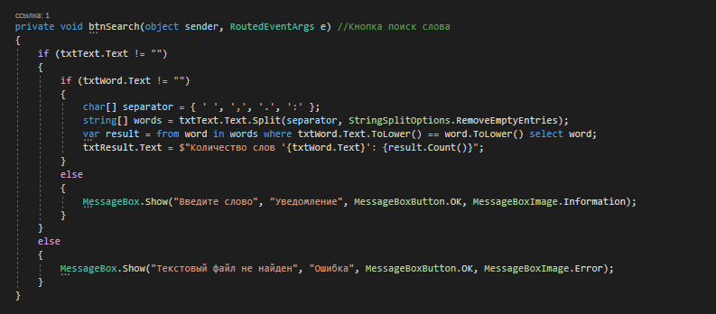
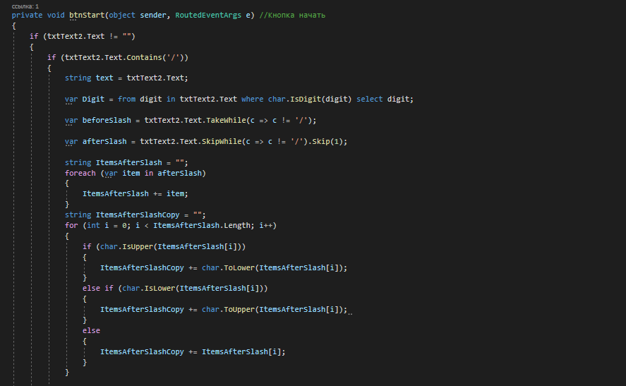
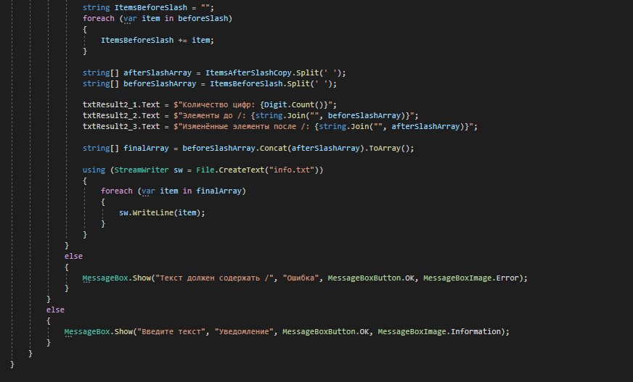
Тестовые ситуации
